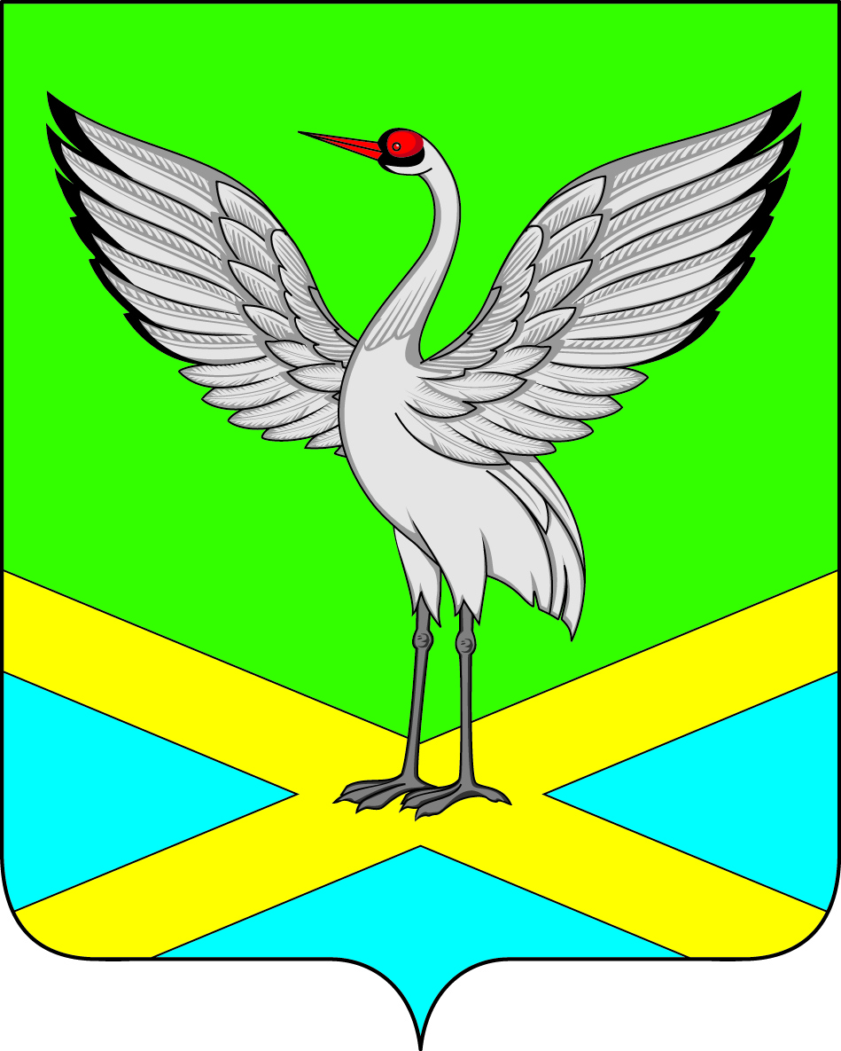

Совет городского поселения «Забайкальское»
муниципального района «Забайкальский район»
IV-го созыва

РЕШЕНИЕ

«17» июня 2020 года № 214
пгт. Забайкальск

О досрочном прекращении полномочий депутата Совета городского поселения «Забайкальское» от избирательного округа № 3 Маслиховой Л.Г.

Рассмотрев заявление Маслиховой Любови Геннадьевны о досрочном сложении полномочий депутата Совета городского поселения «Забайкальское» от избирательного округа № 3 по собственному желанию от 19 мая 2020 года, руководствуясь пунктом 2 части 10 статьи 40 Федерального закона № 131- ФЗ от 06.10.2003 «Об общих принципах организации местного самоуправления в Российской Федерации», Совет городского поселения «Забайкальское» решил:

1. Досрочно прекратить полномочия депутата Совета городского поселения «Забайкальское » от избирательного округа № 3 Маслиховой Л.Г. по собственному желанию с 17 июня 2020 года.
2. Настоящее решение вступает в силу с момента принятия.
3. Настоящее решение опубликовать в информационном вестнике «Вести Забайкальск».

Председатель Совета городского
поселения «Забайкальское» В.В.Милорадов

